Appendix 1: Individual Questionnaire
PRESENTATION : Ce questionnaire s’inscrit dans le cadre d’une étude pour la rédaction d’une thèse portant sur le thème suivant : Contribution des transferts d’argent au bien-être monétaire des bénéficiaires en Côte d’Ivoire : rôle des Mobiles Money. L’objectif de cette thèse est d’évaluer la contribution des transferts d’argent via les mobiles money à accroître le revenu des bénéficiaires afin d’optimiser leur impact à réduire la pauvreté monétaire. L’enquête porte sur l’usage des services de transferts d’argent en général dans le District d’Abidjan par les populations. De plus, il convient de souligner que les données recueillies dans le cadre de cette enquête sont strictement confidentielles et seront utilisées qu’à l’usage scientifique uniquement.
- Enquêteur……………………………………………………………………………………….

- Date enquête : / / / / / / / / /

- Numéro de l’enquêté : / / / /

- Nom et prénom de l’enquêté :……………………………………………………………………

- Numéro de téléphone…………………………………………………………………………….

- Commune………………………………………..Quartier………………………………………

Caractéristiques socio démographiques du répondant
Veuillez cochez la ou les réponse(s) correspondante(s) :
Sexe : Homme ( ) Femme ( )
Age : 15 à 25 ans ( ) 25 à 35 ans ( ) 35 à 45 ans ( )
45 à 55 ans ( ) 55 à 65 ans ( ) Plus de 65 ans ( )
Statut Professionnel :
Auto-employé ( ) Ouvrier ( )
Commerçant ( ) Retraité/Pensionné ( )
Demandeur d’emploi ( ) Homme / femme au foyer ( )
En formation ( ) Autres (à préciser.……………...........)
Niveau d’éducation :
Primaire ( ) Secondaire ( )
Supérieure ( ) Aucun ( )
Situation matrimoniale :
Marié ( ) Divorcé ( ) Séparé ( )
Veuf/veuve ( ) Jamais marié ( ) Autres (à préciser.……...)
- Activités et revenus

A.1 Quel est votre activité principale ?
………………………………………………………………………………………………….
A.2 A combien estimez-vous votre revenu mensuel ?
Moins de 25 000f ( ) 25 000f à 50 000f ( )
50 000f à 75 000f ( ) 75 000f à 100 000f ( )
100 000f à 200 000f ( ) Plus de 200 000f ( )
A.2-1 Arrivez-vous à subvenir à vos besoins financiers ?
Oui ( ) Non ( )
A.2-2 Si non, pourquoi ?
Insuffisance du revenu ( ) Trop de charges ( ) Autres (à préciser …….)
A.2-3 A combien estimez-vous votre dépense mensuelle ?
Montant /__/__/__/__/__/__/___/
A.3 Recevez-vous des transferts d’argent ?
Oui ( ) Non ( )
A.3-1 Si oui, par quel moyen recevez-vous ces transferts d’argent ?
Banques ( ) Western Union ( ) MoneyGram ( )
Money Exchange ( ) Poste ( ) Mobile Money ( )
Autres (à préciser…………………..........................)

A.3-2 De qui proviennent vos transferts d’argent ?
Parents ( ) Connaissances ( ) Conjoint ( )
Enfants ( ) Partenaires d’affaire ( ) Autres (à préciser………..)
A.3-3 A quelles fins sont destinés les transferts d’argent perçues ?
Motif de consommation ( ) Motif d’investissement ( )
Motif de santé ( ) Motif de scolarisation ( )
Paiement de loyer ( ) Autres (à préciser ………………)
A.3-4 Combien recevez-vous en moyenne ?
Moins de 10 000f ( ) 25 000f ( ) 30 000f ( )
40 000f ( ) 50 000f ( ) Plus de 50 000f ( )
A.3-5 Combien de fois recevez-vous de l’argent en moyenne?
Toutes les semaines ( ) Tous les 15 jours ( )
Tous les mois ( ) Tout le temps ( )
De façon occasionnelle ( ) Autres (à préciser………...........)
A.4 Quelle marque de confiance accordez-vous aux Mobiles Money en termes de transfert d’argent?
Pas du tout ( ) Faible ( ) Moyenne ( )
Assez bonne ( ) Bonne ( ) Excellente ( )
B. Abonnement et motif de détention de compte mobile money

B.1 Combien de puces avez-vous ?
1 ( ) 2 ( ) 3 ( )
B.2 Parmi ces opérateurs de téléphonie mobile, le(s)quel(s) vous êtes abonnés ?
Orange ( ) MTN ( ) Moov ( )
B.3 Disposez-vous d’un compte mobile money ?
Oui ( ) Non ( )
B.3-1 Si non, avez-vous des raisons pour lesquelles vous ne disposez pas de compte mobile money ?
Pas d’intérêt pour moi ( ) Pas de confiance ( )
Perception des couts des services ( ) Autres (à préciser …………...)
B.4 Si oui, de combien de compte mobile money disposez- vous ?
1 ( ) 2 ( ) 3 ( )
B.4-1 Lesquels? (numérotez dans l’ordre des opérateurs les plus utilisés)
Orange Money / /
MTN Money / /
Moov Money / /
B.4-2 Pourquoi avez-vous choisi ce (ces) opérateur(s) (trois (03) réponses possibles)?
Conseil d’amis ( ) Qualité du service ( ) Qualité du réseau ( )
Image ( ) Tarif intéressant ( ) Offre promotionnelle ( )
B.5 Pour quels motifs utilisez-vous le service mobile money ? (cocher 3 maximums)
- Recevoir de l’argent ( )
- Envoyer de l’argent ( )
- Payer ses factures d’eau, d’électricités, d’abonnement satellitaire ( )
- Acheter de l’essence, régler des achats auprès des commerces connectés ( )
- Recharger votre compte en unités d’appel ( )
- Epargne mobile ( )
- Autres fins ( )
B.6 Comment appréciez-vous la qualité des services offerts de votre opérateur ?
Très mauvaise ( ) Mauvaise ( ) Moins Bonne ( )
Assez bonne ( ) Bonne ( ) Excellente ( )
B.7 Comment appréciez-vous le coût des transactions des services offerts ?
Très faible ( ) Faible ( ) Moyen ( )
Elevé ( ) Très élevé ( ) Acceptable ( )
B.8 Comment jugez-vous le coût des commissions sur transferts d’argent?
Très faible ( ) Faible ( ) Moyen ( )
Elevé ( ) Très élevé ( ) Acceptable ( )
B.9 Comment jugez-vous le niveau de sécurité des services mobiles money ?
Très mauvais ( ) Mauvais ( ) Moins Bon ( )
Bon ( ) Très bon ( ) Excellent ( )
B.10 Que pensez-vous des taxes appliquées aux services mobiles money ?
Bonne ( ) Mauvaise ( ) Indifférent ( )

B.11 Avez-vous un autre compte ?
Dans une banque ( )
Dans une microfinance ( )
Tontine ( )
C. Transferts d’argent à l’international
C.1 Recevez-vous des transferts d’argent de l’international ?
Oui ( ) Non ( )
Si non allez à la question C.5
C.2 Recevez-vous ces transferts par l’intermédiaire de quel canal ?
Banques ( ) Western Union ( ) MoneyGram ( )
Money Exchange ( ) Poste ( ) Autre (à préciser………..)
C.3 Quel est le montant des frais de commission à l’international?
Moins de 3% du Montant ( ) 3% à 5% du Montant ( )
5% à 7% du Montant ( ) Plus de 7% du Montant ( )
C.4 Êtes-vous satisfait de(s) l’entreprise(s) dans laquelle/lesquelles vous effectuez vos transferts ?
Très satisfait ( ) Satisfait ( )
Peu satisfait ( ) Pas satisfait ( )
C.5 S’il est possible de transférer de l’argent à l’international via les Mobiles Money seriez-vous intéressé ?
Très intéressé (e) ( ) Plutôt intéressé (e) ( )
Plutôt pas intéressé (e) ( ) Pas du tout intéressé (e) ( )
C.6 Pour vous, quels sont les critères les plus importants pour ce type de service ? (3 maximum)
- Le prix ( )
- Le délai de réception /retrait ( )
- La sécurité du transfert ( )
- La proximité des agences par rapport à chez vous ( )
- La variété des services et produits proposés ( )
- Autre réponse ( )
C.7 Quelle préférence accordez-vous entre ses types de services selon les tarifs ?
 | Mobile Money | Opérateurs de transfert d’argent | Banques
Transfert d’argent
domestique
Transfert d’argent international
Frais de commission

C.7-1 Pour quelle (s) raisons (s)
(Réponse non obligatoire)
………………………………………………………………………………………………….…………………………………………………………………………………………………..
C.8 Selon vous, quel devrait être le montant maximal des frais sur un transfert d’argent international ?
Moins de 3% du Montant ( ) 3 % du Montant ( )
3 à 5% du Montant ( ) Plus de 5% du Montant ( )
C.9 Quel devrait être la durée maximale de la transaction (entre le moment où vous faites le transfert et le moment où le destinataire reçoit les fonds) ?
Moins de 3 heures ( ) 3 à 5 heures ( ) Au plus 24 heures ( )
C.10 A votre avis, pensez- vous globalement que les mobiles money peuvent-ils contribuer à réduire la pauvreté ?
Oui ( ) Non ( )

Merci de BIEN VOULOIR vous prêtez à cet exercice.
Cordialement !!!!

Appendix 2: Spearman Correlation Test

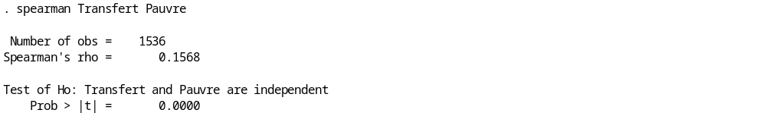
Source: Author illustration from stata_17.

Appendix 3: Logit estimation of the optimal amount to be transferred
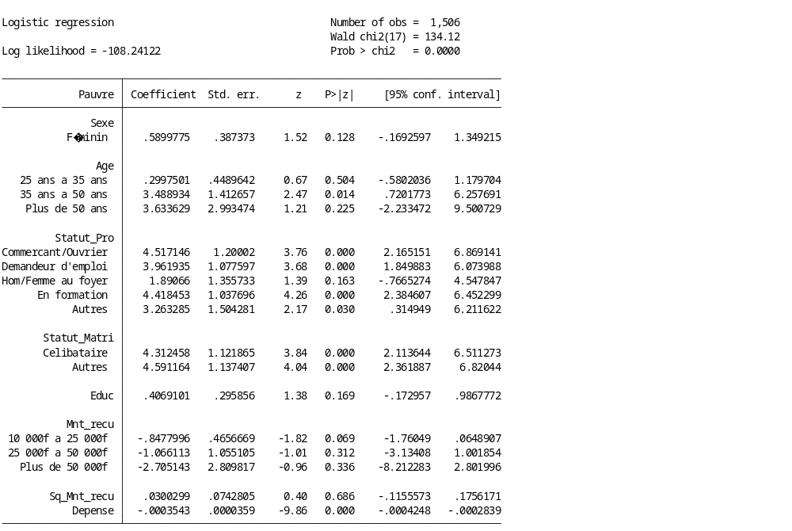
Source: Author illustration from stata_17.

Appendix 4: Logit Robustness test

Hausman test

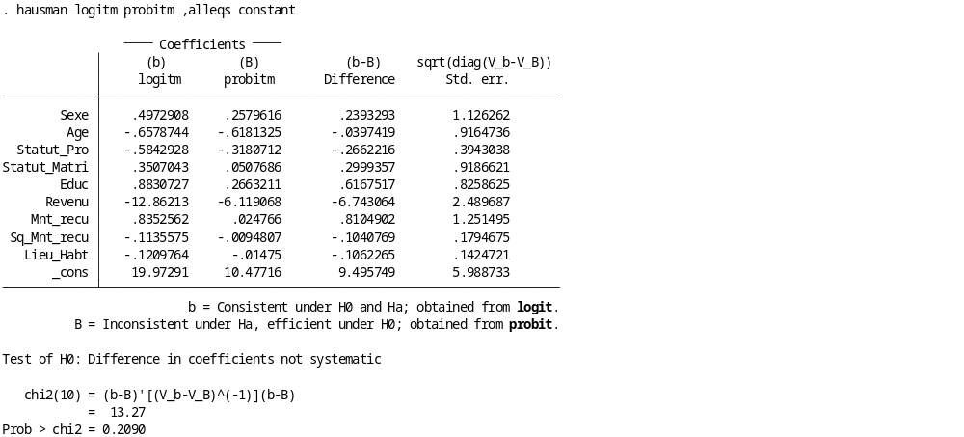

Model Classification Test

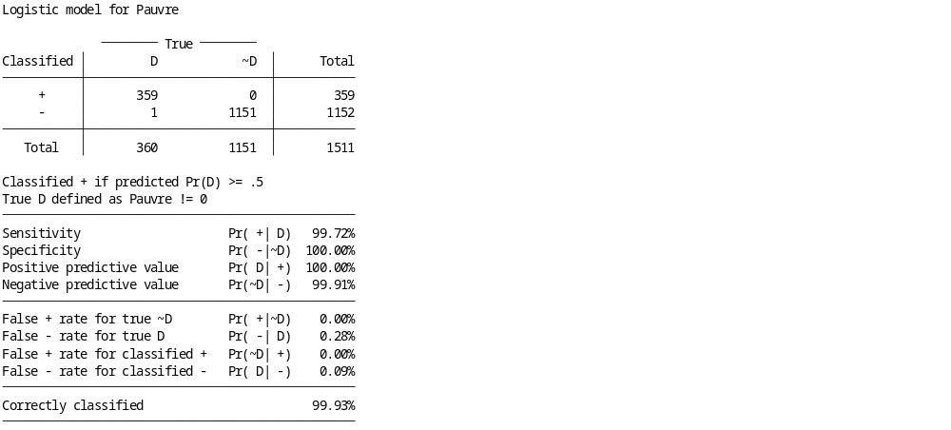

Hosmer-Lemeshow test

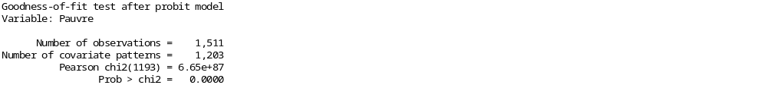

ROC curve

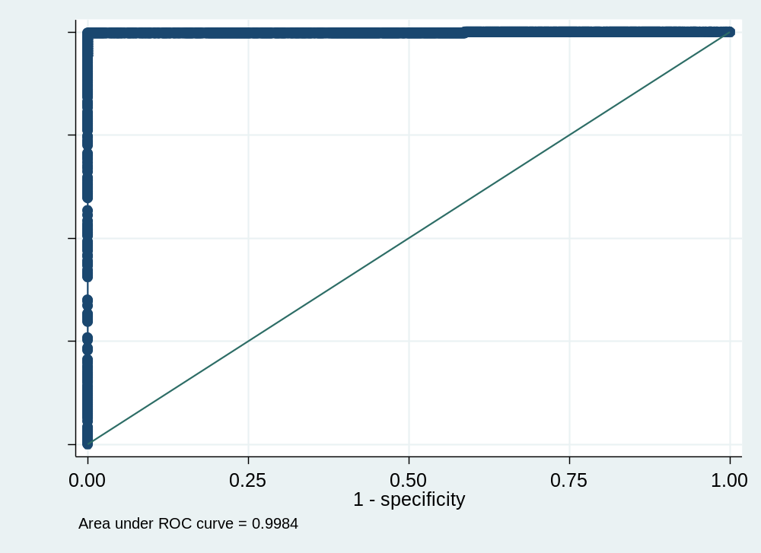

Appendix 5: Estimation of the recursive bivariate copula model

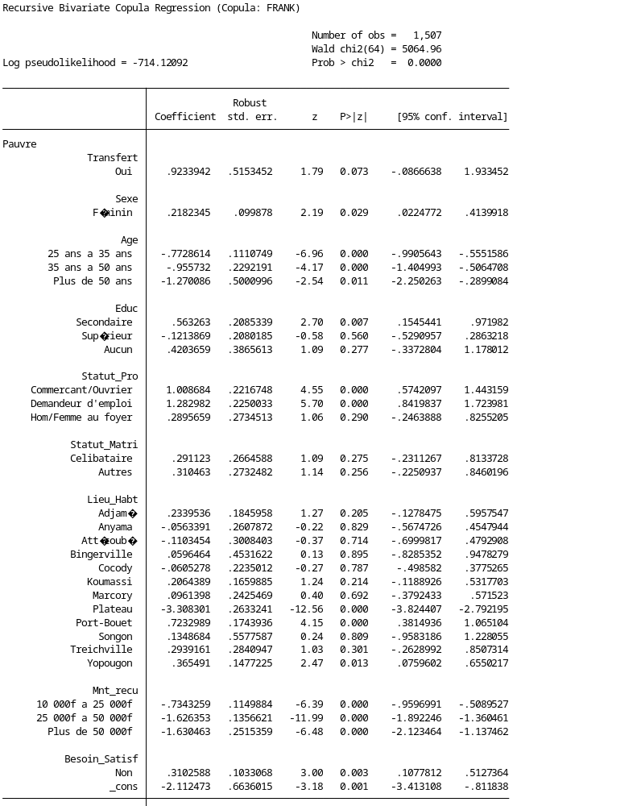

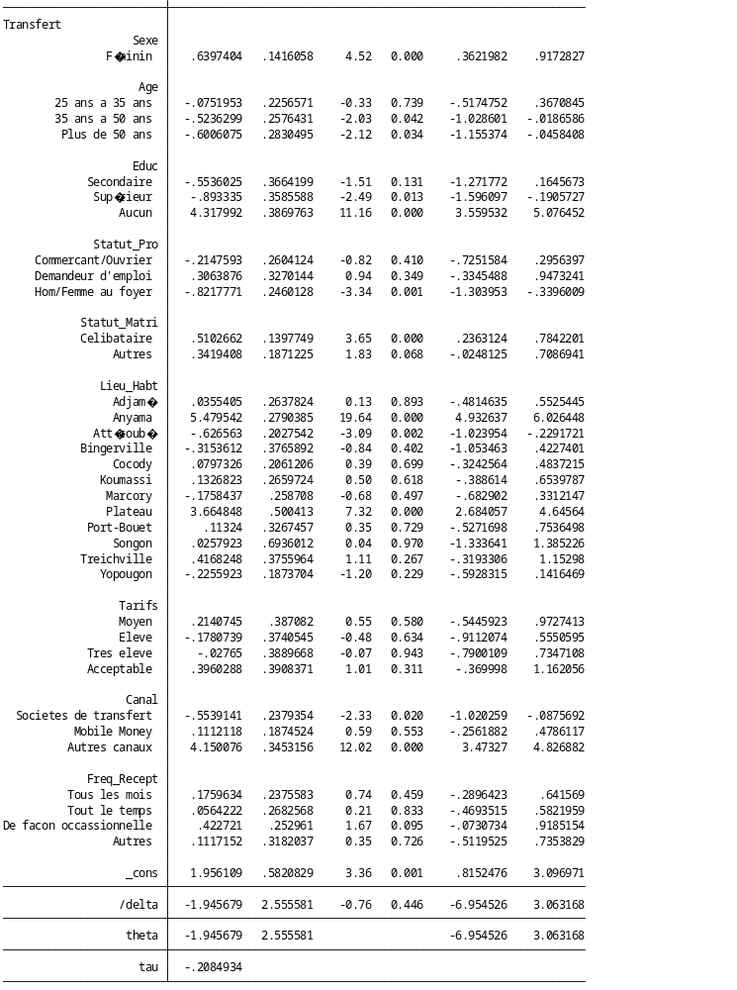
Source: Author illustration from stata_17.
Appendix 6: Marginal Effects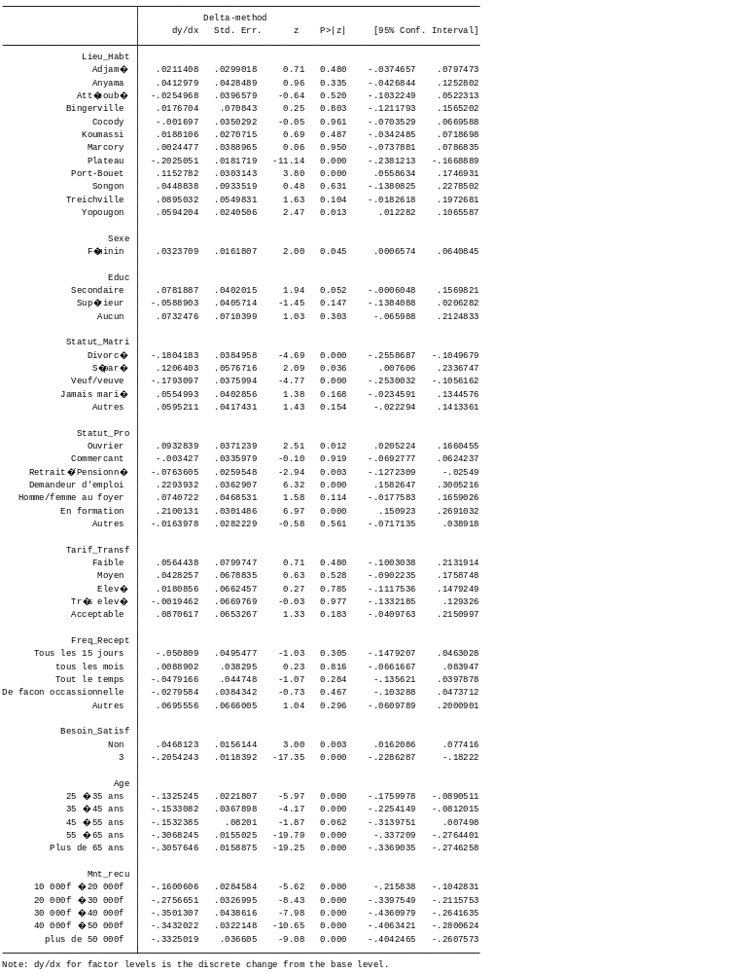
Appendix 7: Calculation of elasticities